Инструкция к интерфейсу
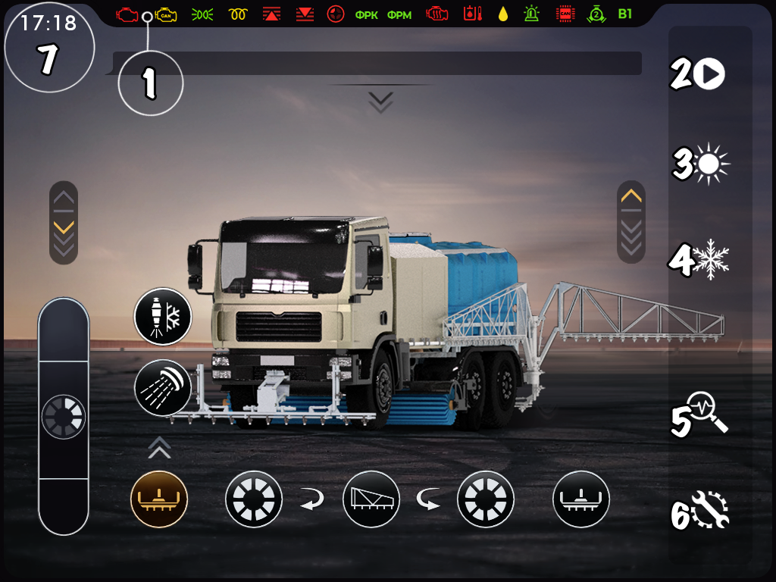

Активные элементы горят желтым цветом. Неактивные белым. Заблокированные серым.

Интерфейс центрального экрана:
- Статусная строка:
Check engine – критическая поломка двигателя |  | Проблесковый маяк включен
Check engine – поломка двигателя |  | Проблесковый маяк выключен
Check engine – все в порядке |  | Фары рабочего места включены
CAN двигателя J1939 поврежден |  | Фары рабочего места выключены
CAN двигателя J1939 в порядке |  | Освещение в кунге включено
Критически перегрев двигателя |  | Лампа в кунге выключена
Перегрев двигателя |  | Клапан гидравлической системы A1 открыт
Двигатель не перегрет |  | Клапан гидравлической системы A1 закрыт
Габариты включены |  | Клапан гидравлической системы B1 открыт
Габариты выключены |  | Клапан гидравлической системы B1 закрыт
Wait to start – двигатель прогревается перед пуском |  | Температура гидравлической системы критическая
Wait to start – двигатель прогрет. Можно заводить. |  | Температура гидравлической системы высокая
Уровень воды в баке - полный |  | Температура гидравлической системы в норме
Уровень воды в баке - минимальный |  | Сливной фильтр засорен
Уровень воды в баке - средний |  | Сливной фильтр в норме
Уровень воды в баке — нет данных |  | Заборный фильтр засорен
Нет связи с блоком управления |  | Заборный фильтр в норме
Связь с блоком управления в порядке |  | Высокое давление гидравлической системы
Давление гидравлической системы в норме

Панель меню:
- Пуск. При нажатии запускает в работу выбранный режим уборки. | 
- Летний режим. | 
- Зимний режим. | 
- Сервисный режим. | 
- Настройки. | 
- Время.
Летний режим.
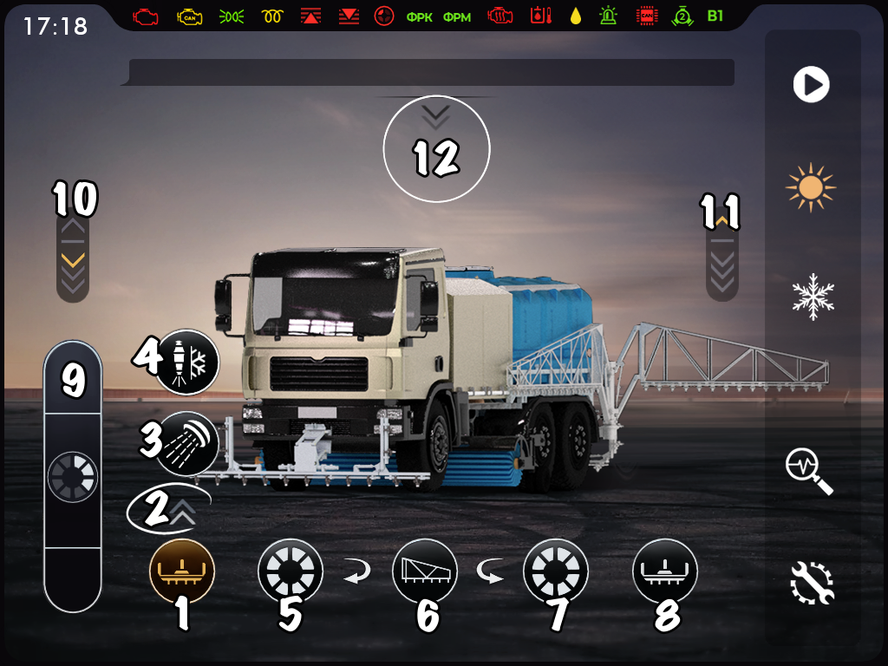

- Кнопка выбора режима передней рейки. При нажатии выбирается один из трех режимов уборки передней рейкой по левой стороне. Повторное нажатие выбирает режим «Уборка левая сторона»: включены форсунки и насос, сопла выключены. Рейка повернута в левое положение | 
- Индикатор доступных режимов | 
- Выбор режима «Смачивание левая сторона»: Включены форсунки и сопла, насос выключен. Рейка повернута в левое положение | 
- Выбор режима «Охлаждение левая сторона»: Включены сопла и насос, форсунки выключены. Рейка повернута в левое положение | 
- Выбор режима «Щетка левая сторона» | 
- Выбор режима «Задняя рейка». | 
      - Выбор режима «Щетка правая сторона».

- Кнопка выбора режима передней рейки. При нажатии выбирается один из трех режимов уборки передней рейкой по правой стороне. Повторное нажатие выбирает режим «Уборка правая сторона»: включены форсунки и насос, сопла выключены. Рейка повернута в правое положение.

- Слайдер прижима щетки. Так же показывает степень износа. | 
- Слайдер вертикальной позиции передней рейки.
- Слайдер вертикальной позиции задней рейки и боковых штанг. | 
- Разворачивает окно сообщений. | 

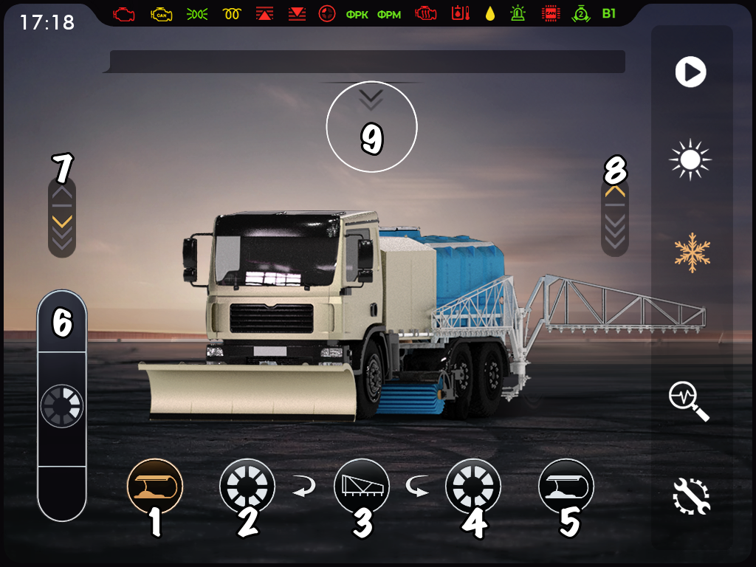
Зимний режим.

- Выбор режима «Отвал левая сторона» | 
      - Выбор режима «Щетка левая сторона»
      - Выбор режима «Задняя рейка».

      - Выбор режима «Щетка правая сторона».

      - Выбор режима «Отвал правая сторона».
      - Слайдер прижима щетки. Так же показывает степень её износа.
      - Слайдер вертикальной позиции передней рейки.
      - Слайдер вертикальной позиции задней рейки и боковых штанг.
      - Разворачивает окно сообщений.

15. Сервисный режим
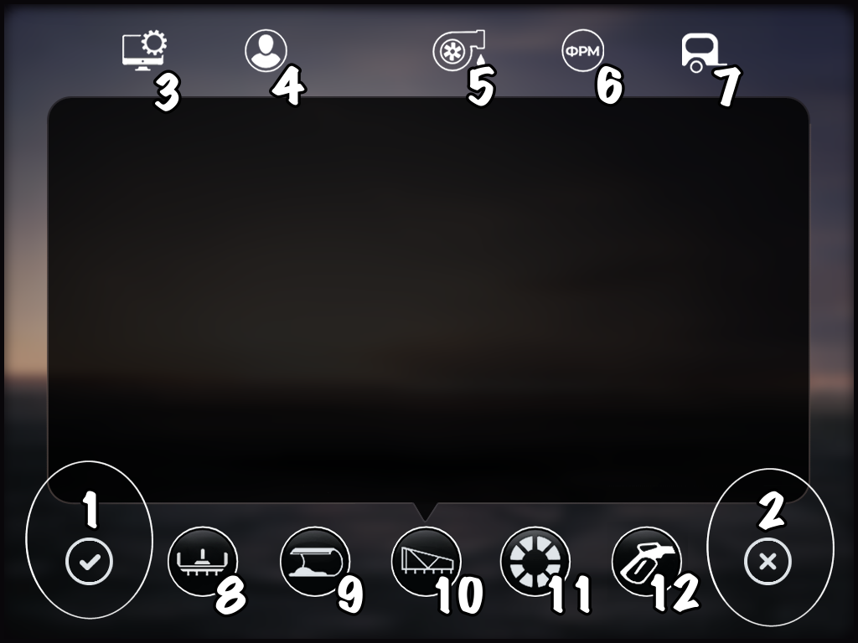

- Сохранить и выйти.

- Выйти без сохранения настроек.

- Вход в режим диагностики (только для суперпользователя) | 
- Ввод пароля суперпользователя | 
- Включает водяной насос. | 
- Включает фары рабочего места. | 
- Включает свет в кунге. | 

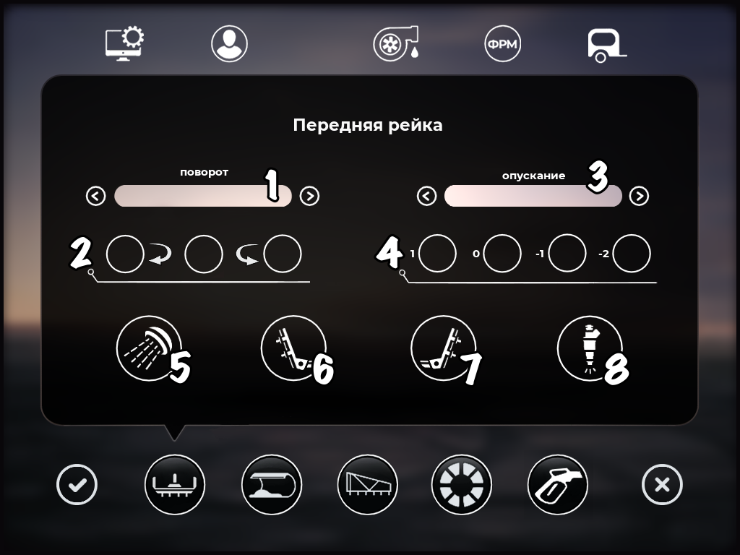
- Передняя рейка – открывает окно:

- Процент поворота передней рейки (при нажатии на стрелки процент меняется).
- Положения рейки: Лево, Домашнее, Право. (при нажатии переходит в положение, указанное в круге, так же обновляет значение в круге при изменении положения в пункте 1)
- Процент поднимания\опускания передней рейки (при нажатии на стрелки процент меняется).
- Положения рейки: , 1 (верхнее), 0 (домашнее положение), -1 и -2 (нижние) (при нажатии переходит в положение указанное в круге, так же обновляет значение в круге при изменении положения в пункте 3)
- Включает\выключает работу сопел. | 
- Раскладывает\складывает левую боковую штангу передней рейки. | 
- Раскладывает\складывает правую боковую штангу передней рейки. | 
- Включает\выключает работу форсунок. | 

- Отвал - открывает окно:
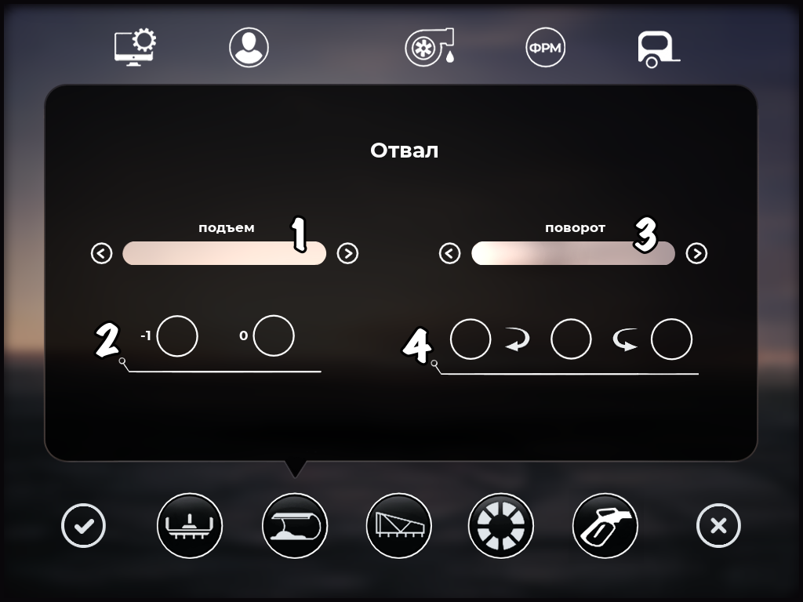

- Процент поднимания\опускания отвала (при нажатии на стрелки процент меняется).
- Положения отвала: , 0 (домашнее положение), -1 (нижнее) (при нажатии переходит в положение указанное в круге, так же обновляет значение в круге при изменении положения в пункте 1)
- Процент поворота передней рейки (при нажатии на стрелки процент меняется).
- Положения отвала: Лево, домашнее, право. (при нажатии переходит в положение указанное в круге, так же обновляет значение в круге при изменении положения в пункте 3)

- Задняя рейка – открывает окно:
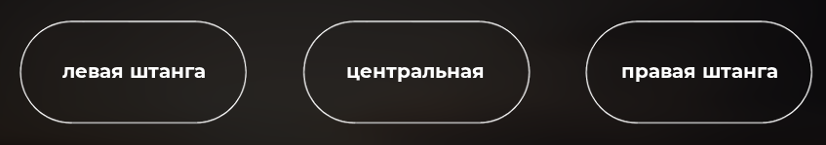

В зависимости от выбора пользователя открываются окна:

Левая\правая штанга:
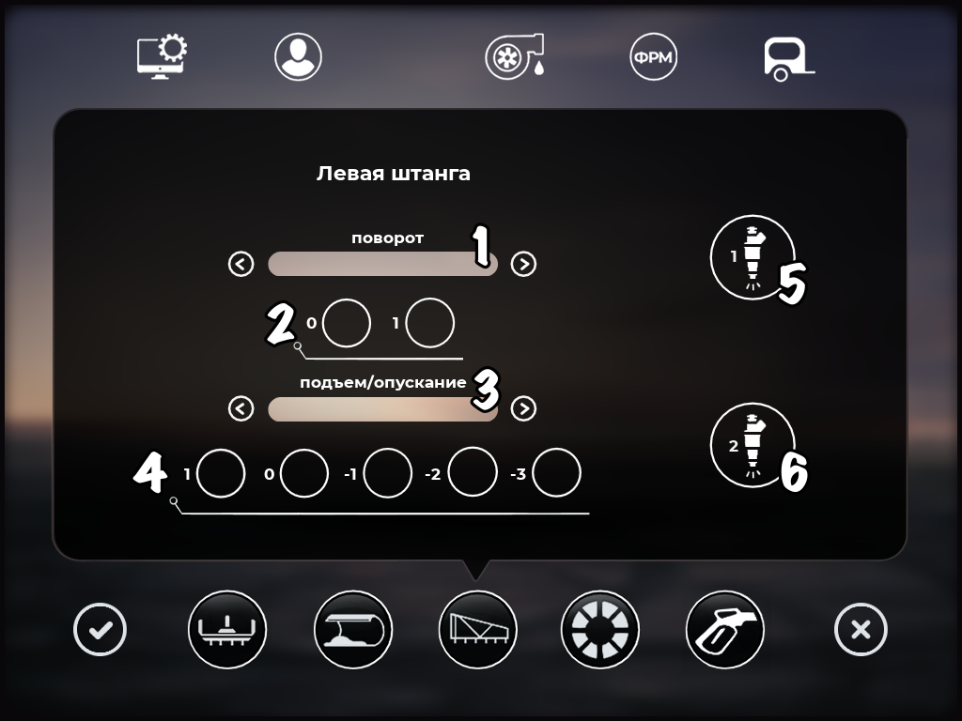

- Процент поворота штанги (при нажатии на стрелки процент меняется).
- Положения штанги: , 0 (домашнее положение), 1 (развернутое) (при нажатии переходит в положение указанное в круге, так же обновляет значение в круге при изменении положения в пункте 1)
- Процент подъема\опускания штанги (при нажатии на стрелки процент меняется).
- Положения штанги: , 1 (верхнее), 0 (домашнее положение), -1 и -2 и -3 (нижние) (при нажатии переходит в положение указанное в круге, так же обновляет значение в круге при изменении положения в пункте 3)
- Включает первый ряд форсунок. | 
- Включает второй ряд форсунок. | 

Центральная штанга (задняя):
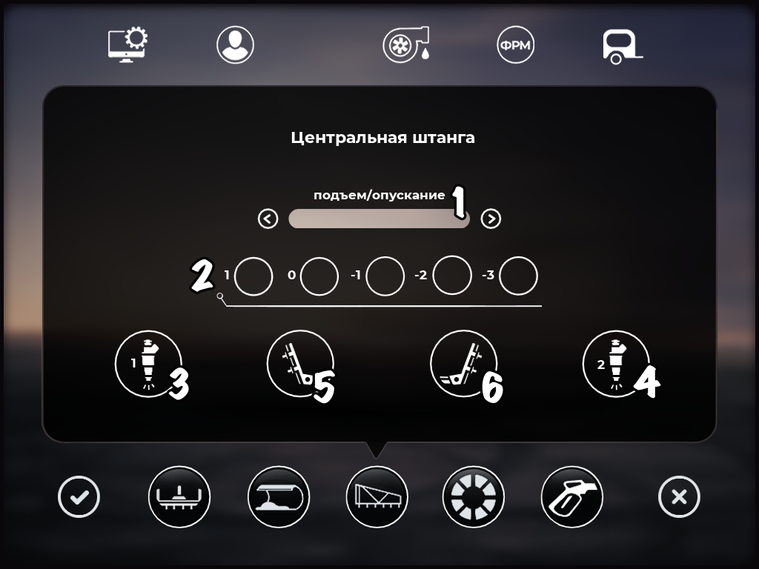

- Процент поворота штанги (при нажатии на стрелки процент меняется).
- Положения штанги: 1 (верхнее), 0 (домашнее положение), -1 и -2 и -3 (нижние) (при нажатии переходит в положение, указанное в круге, так же обновляет значение в круге при изменении положения в пункте 1)
- Включает первый ряд форсунок.
- Включает второй ряд форсунок.

- Раскладывает левую боковую штангу задней центральной рейки.

- Раскладывает правую боковую штангу задней центральной рейки.

- Щетка – открывает окно:

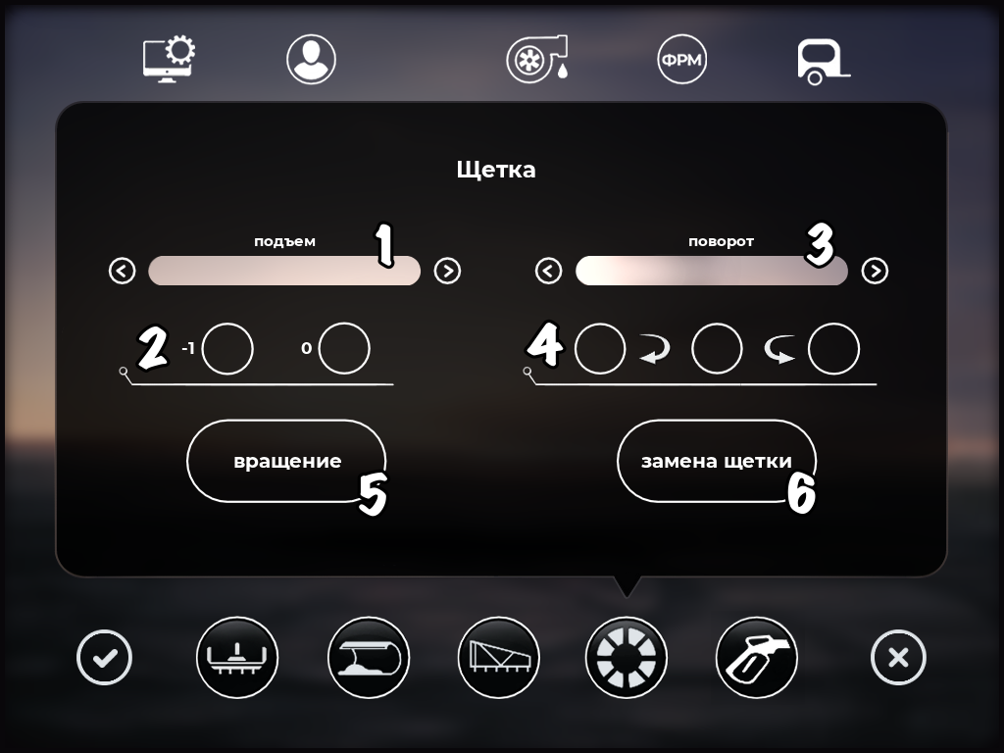

- Процент подъема\опускания щетки (при нажатии на стрелки процент меняется).
- Положения щетки: 0 (домашнее положение), -1 (нижнее) (при нажатии переходит в положение, указанное в круге, так же обновляет значение в круге при изменении положения в пункте 1)
- Процент поворота щетки (при нажатии на стрелки процент меняется).
- Положения щетки: Лево, Домашнее, Право. (при нажатии переходит в положение, указанное в круге, так же обновляет значение в круге при изменении положения в пункте 3)
- Вращение\остановка щетки.

- Включение процедуры замены щетки.

- Пистолет высокого давления – открывает окно:
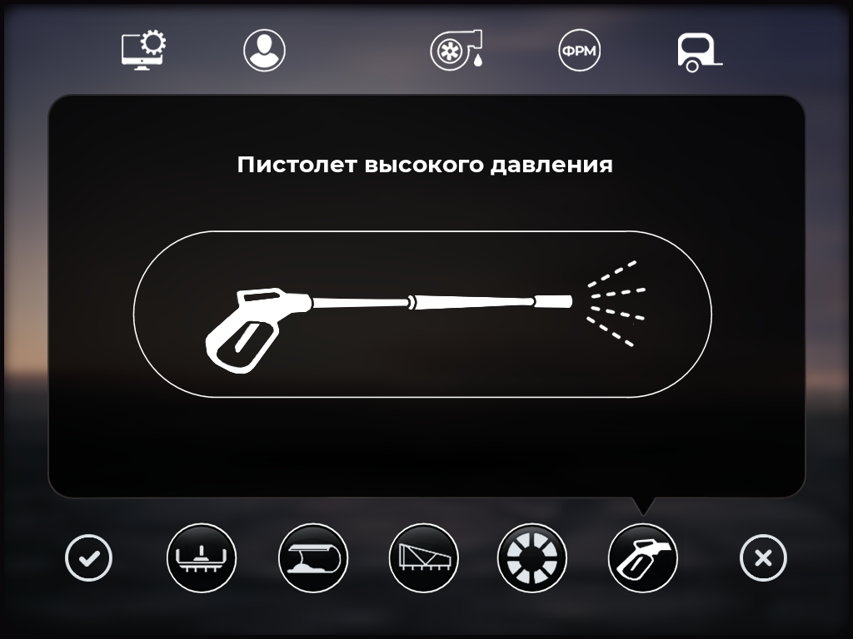

Кнопка в центре включает\выключает пистолет высокого давления. Во время работы пистолета – все остальные рабочие органы неактивны.

16. Настройки
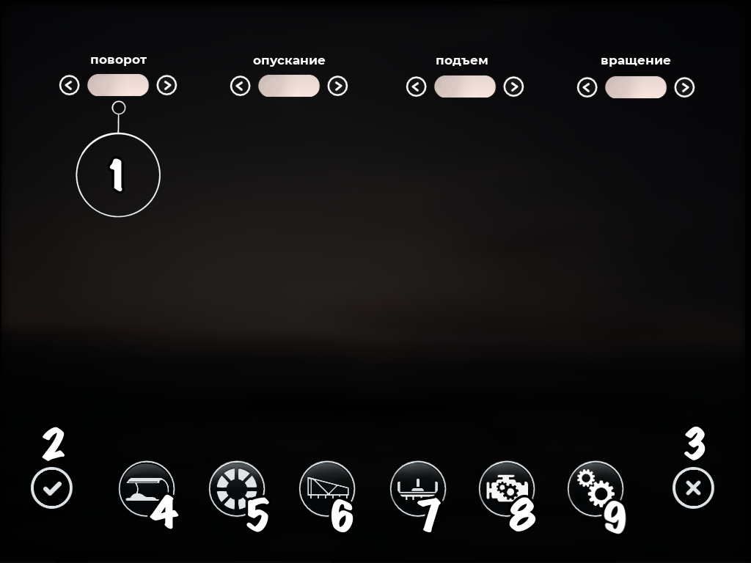

- Область настройки значения (текстовое описание и значение).
- Сохранить и выйти.

- Выйти без сохранения настроек.

- Открывает настройки отвала.

- Открывает настройки щетки.

- Открывает настройки задней рейки:

- Открывает настройки передней рейки.

- Открывает настройки двигателя.

- Открывает общие настройки:
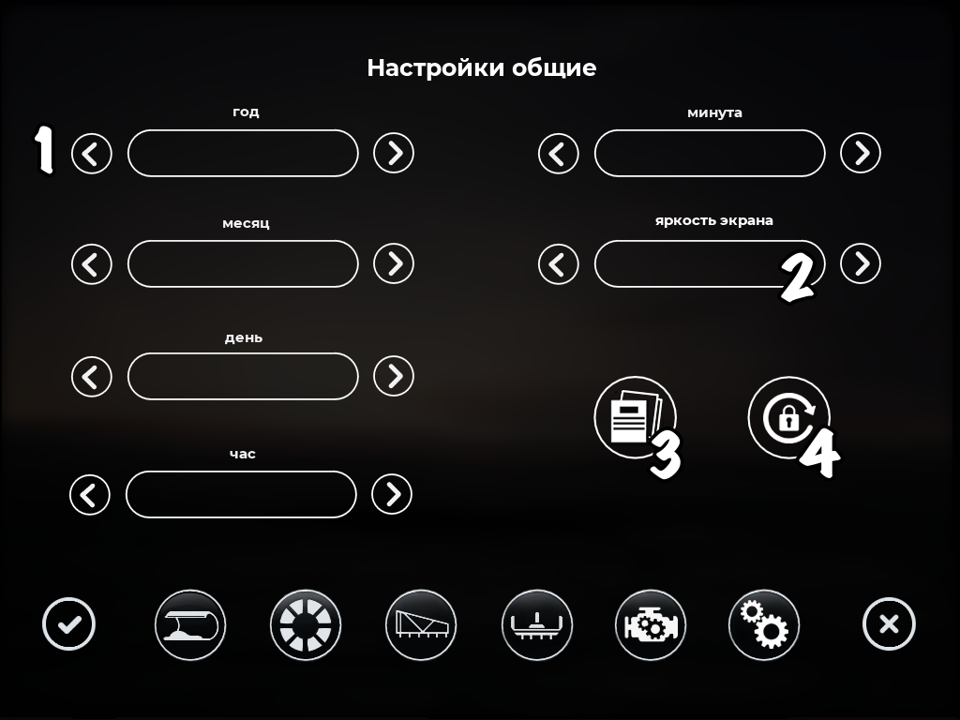

- Настройка времени.

- Настройка яркости экрана.

- Открывает просмотр PDF файлов (инструкций).

- Открывает интерфейс смены пароля

Аварийные окна и предупреждения:

Рабочие органы находятся не в домашнем положении
– при включении ПВИ или при попытке начать уборку система проверяет все ли органы находятся в домашнем положении. Если нет, то открывается окно:
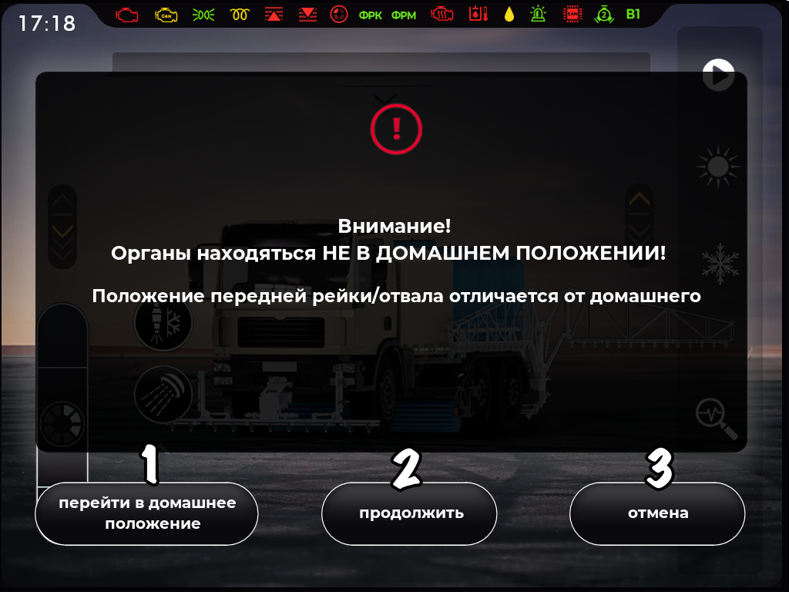

- Перейти в домашнее положение. Кнопка возвращает рабочие органы в домашнее положение и закрывает окно.
- Продолжить работу без изменений (начать уборку).
- Отмена — закрывает окно.

Гидравлическая система повреждена.
При определенных значениях датчиков система делает вывод что гидравлическая система повреждена (например: давление масла упало и вероятно жидкость попала на землю). В таком случае выполнение текущего режима работы прекращается и все органы отключаются.

